**UML Диаграммы**

Диаграмма вариантов использования

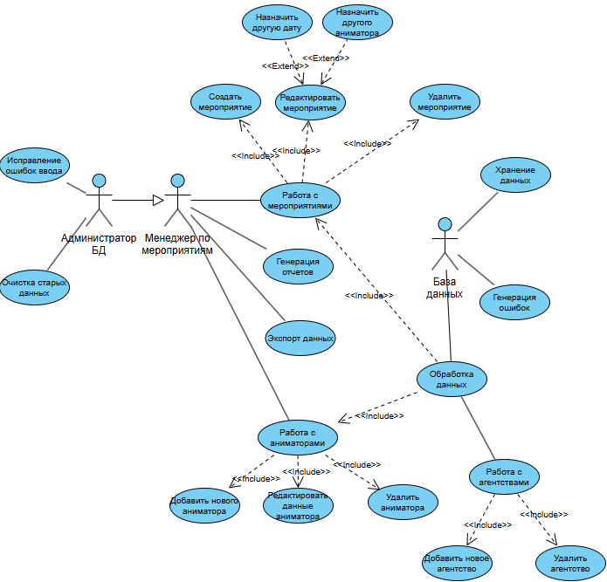

Рис. 1. Диаграмма вариантов использования

Диаграмма состояния

**Диаграмма состояния** − это диаграмма, которая показывает, какие состояния может иметь объект моделирования и как они меняются в течение его жизни.

Диаграммы состояний используются в языке UML для моделирования поведения объектов.

**Основные элементы**

* Состояния − ситуации, в которых объект удовлетворяет условию, выполняет деятельность или ожидает события. Изображаются прямоугольниками со скруглёнными вершинами.
* Переходы − связи между состояниями, которые обозначают, что объект переходит из одного состояния в другое под влиянием события или действия. Изображаются стрелками.
* Начальное и конечное состояния − псевдосостояния, которые указывают начало и конец жизненного цикла объекта. Начальное состояние обозначается закрашенным кружком, конечное — кружком, обведённым окружностью.

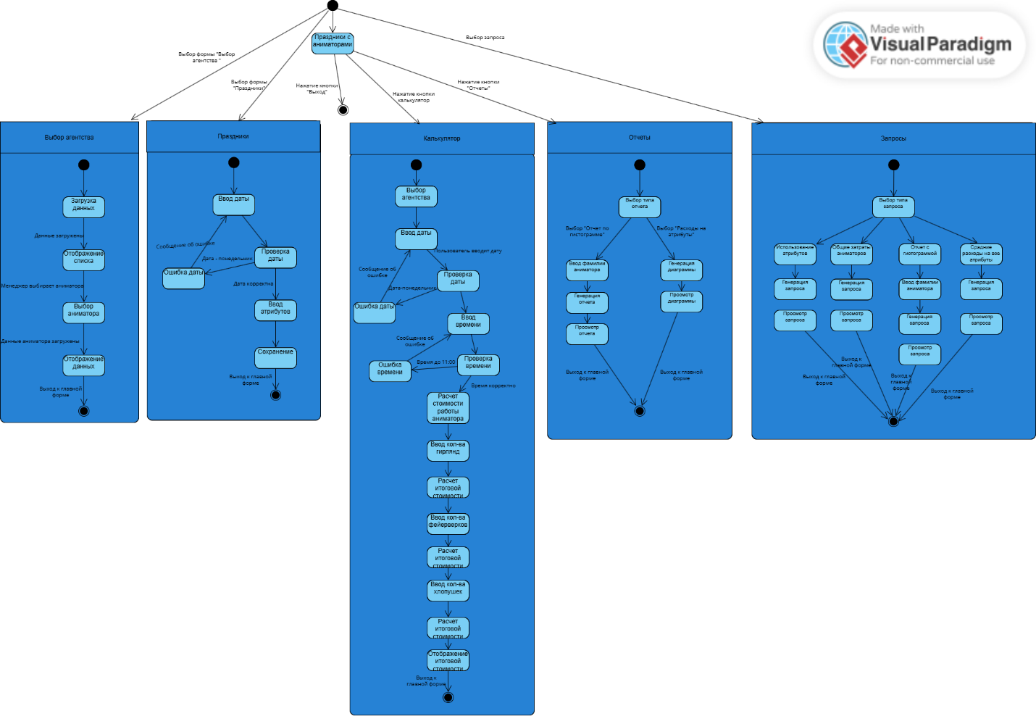

Рис. 2. Диаграмма состояния

Диаграмма деятельности

Диаграмма деятельности  − это UML-диаграмма, которая показывает последовательность действий (операций), выполняемых в рамках определённой деятельности.

Диаграммы деятельности используются для моделирования бизнес-процессов, технологических процессов, последовательных и параллельных вычислений.

**Основные фигуры**

Некоторые ключевые элементы диаграммы деятельности и их обозначения:

* Прямоугольники с закруглениями — действия (операции).
* Ромбы — решения. Узел решения определяет правило ветвления и варианты дальнейшего развития сценария.
* Широкие полосы — начало (разветвление) и окончание (схождение) ветвления действий.
* Чёрный круг — начало процесса (начальный узел). В нём начинается поток при вызове деятельности извне.
* Чёрный круг с обводкой — окончание процесса (финальный узел). Он останавливает все потоки диаграммы. На диаграмме может быть более одного конечного узла.
* Стрелки — показывают потоки управления или потоки объектов (данных) от начала к концу процесса.

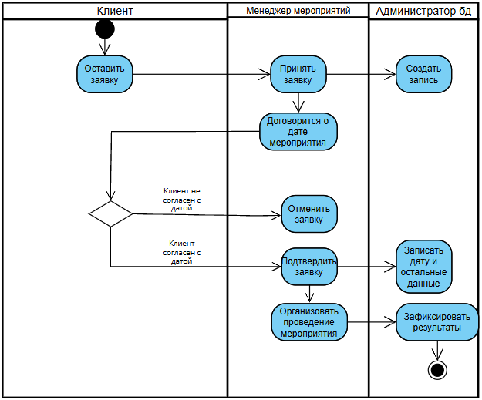

Рис. 3. Диаграмма деятельности